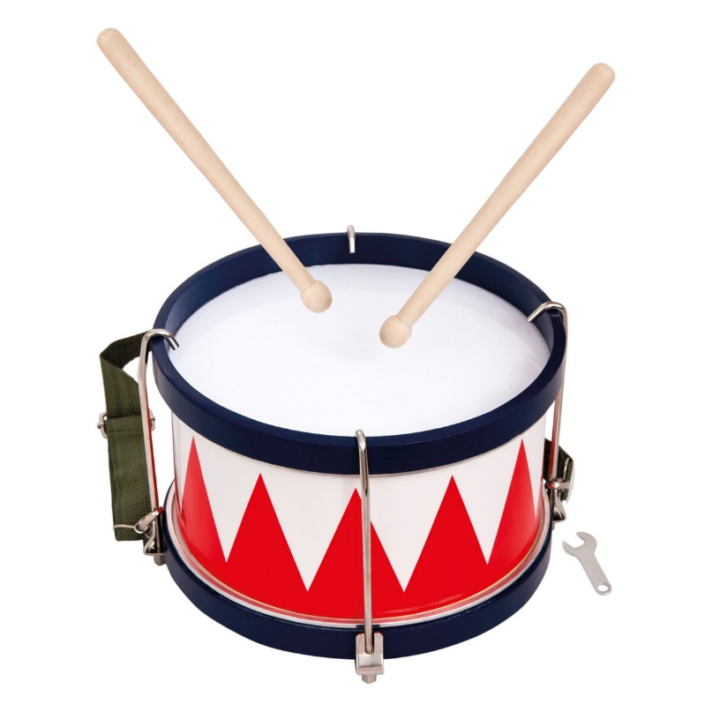
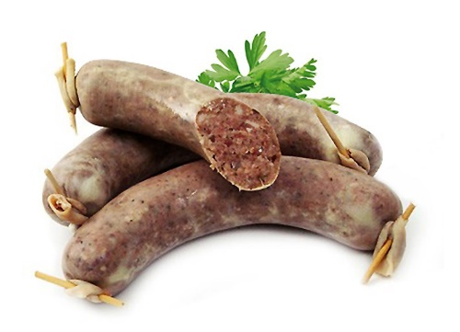
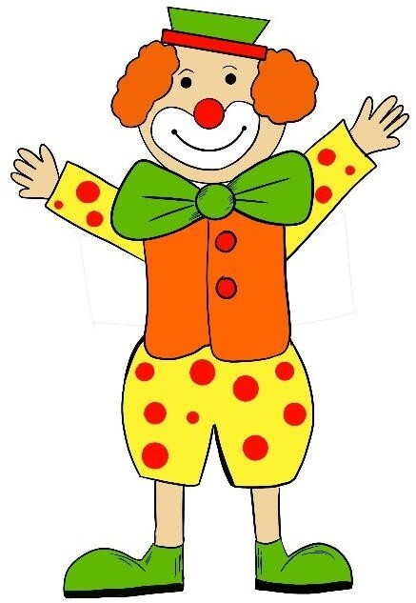
Basa
Basama, basama remtete,
ať chcete, anebo nechcete.
Basa muziku tvrdí.
Hádanky
Ten nástroj je dobře známý, tlučeš do něj paličkami. Hudebníci každý den trénují hru na..
( buben)
Prstíky se nejdřív učí, jak ten nástroj rozezvučí. Černé, bílé klapky v míru spolu bydlí na..
( klavíru)
Buben
Bubnujeme na buben,
pojďte, děti, pojďte ven.
Bubnujeme bum, bum, bum,
budeme mít nový dům.
A kdo s námi nepůjde,
ten v něm bydlet nebude.
Eskymácká abeceda
Eskymácké děti mají
školu z ledu,
učí se tam se eskymáckou abecedu.
Eskymácká abeceda
to je krásná věda,
sáňkování, koulování
a lov na medvěda.
Povolání
Každý má své povolání,
práci čili zaměstnání.
Jeden třeba dobře vaří,
jinému se v hudbě daří.
Další dobře sportuje,
jiný moři holduje.
Jeden učí malé děti,
jiný zase mete smetí.
Někdo třeba lidi léčí,
další umí spoustu řečí.
Masopust
Sedí Káča na lavici,
drží v ruce jitrnici.
A ve druhém jelito,
běž, Pepíku, vem jí to!
Haló pane Karnevale
Haló pane karnevale,
račte dále, račte dále.
Elce pelce do pekelce,
rolničky a kotrmelce.
Máme všechno namíru,
z krepového papíru.
Abraka dabraka kouzelnice,
karkulka, šašek, tanečnice.
Všichni vás zvem hej, hej, hej,
na maškarní rej!

